ACO Belüftung/ Vakuumbrecher

ACO Haustechnik

Eigenschaften

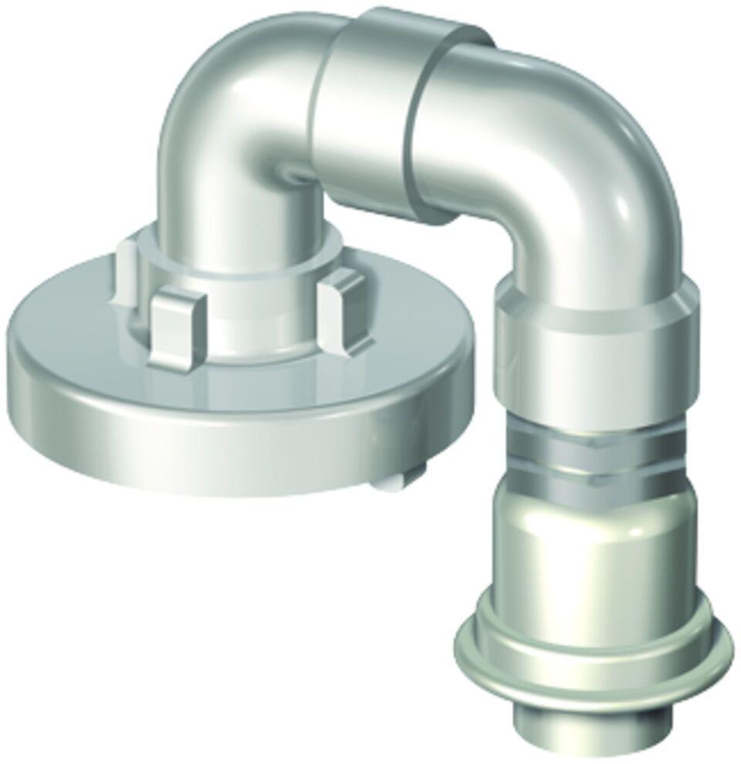

GTIN:

4002626297495

HAN:

0178.09.31